
UNIVERSIDAD METROPOLITANA DE HONDURAS
INNOVACION, VALORES, LIDERAZGO

CARRERA: INGENIERIA INFORMATICA


ASIGNATURA
PROGRAMACION ORIENTADA A OBJETOS
CATEDRÁTICO
ING. ALLAN NOEL LOPEZ
ASIGNACION
AVANCE DE PROYECTO
PRESENTADO POR
ALLAN JOEL RAMOS CACERES 201900961
KENIN JOHAN CANALES ORELLANA 201801248
VICENTE ALFREDO LOPEZ MEJIA 201601259
BRAYAN JOSUE CASTILLO ANDINO 201902041

TEGUCIGALPA M.D.C. 11 DE FEBRERO DEL 2020
REQUERIMIENTO

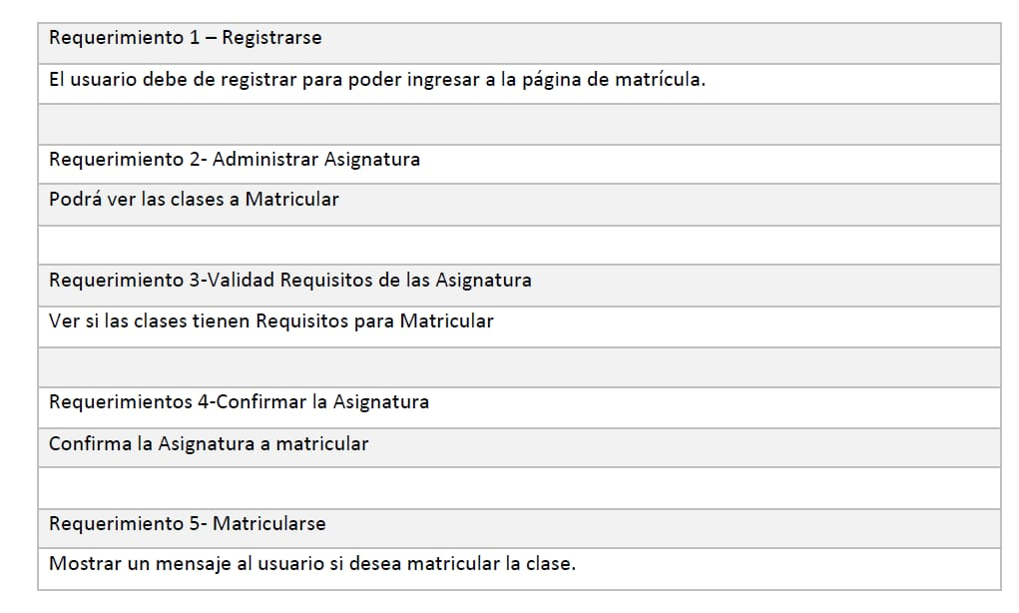
CASOS DE USO
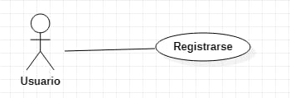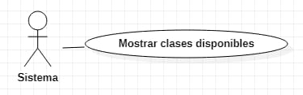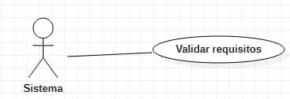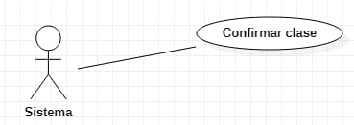
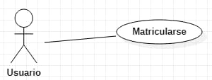
DIAGRAMA DE CLASES
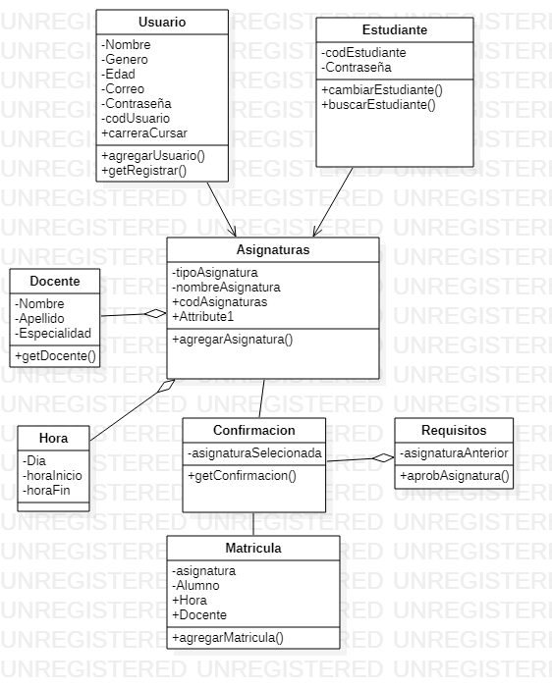
Github:
https://github.com/account/unverified-email

Trello:
https://trello.com/b/zjCyZvv8/trabajo-grupo

